Трансформатор должен состоять из:

* сердечник B65523J0000R087
* каркас B65527B1008T001
* скоба B65527A2000X000

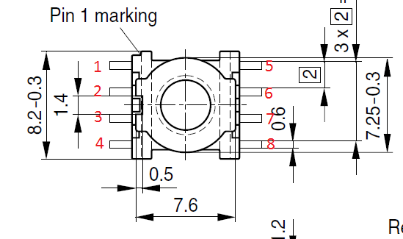

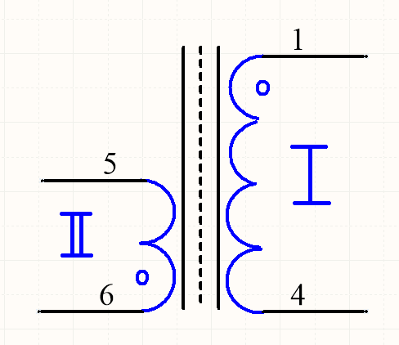Первичная обмотка контакты 1 и 4, где контакт 1 начало обмотки. Состоит из 300 витков провода ПТЭВ-2 0.063. Рабочее напряжение обмотки 370В+-20.

Вторичная обмотка контакты 6 и 5, где контакт 6 начало обмотки. Состоит из 10-ти витков провода ПТЭВ-2 0.150. Рабочее напряжение обмотки 3-5 вольт.

Обмотки 1 и 2 должны быть изолированы друг от друга, и требуется обязательная вакумная пропитка.

Необходимо проверить чтобы первичная обмотка была целиком погружена в окно. А вторичная обмотка может немного выступать за габарит окна. Но должна позволять беспрепятственно установить сердечник.

Каким именно лаком(компаундом) делалась пропитка?

Лак: - КО-835. Вакуумная пропитка и сушка.